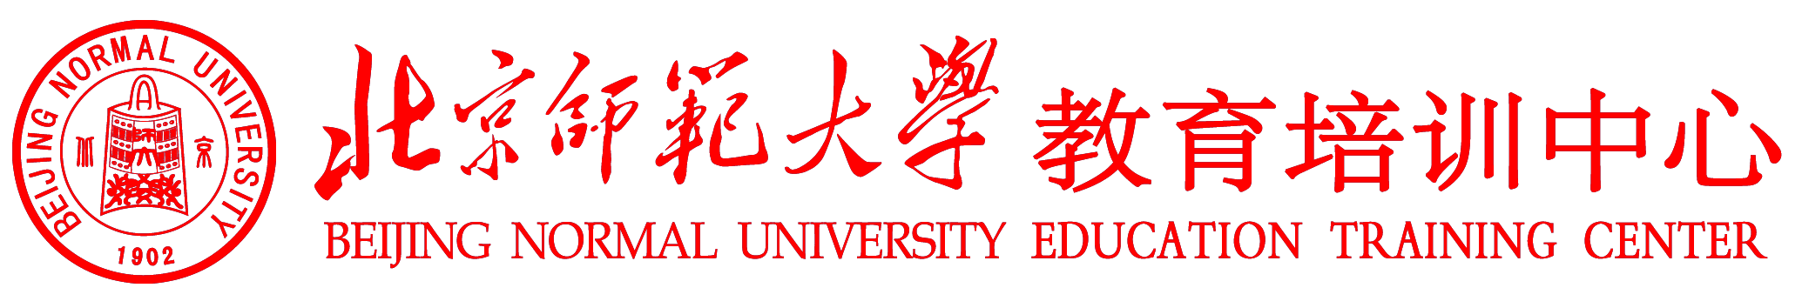

关于举办义务教育课程标准（2011版）
全国高级研修班的通知

各省教育厅基教处、师范处、教研室：
世纪之交党中央国务院为迎接知识经济的挑战、全面提高国民素质、提升综合国力，做出全面实施素质教育、进行基础教育课程改革的重大战略决策。本次课程改革着眼于建立有中国特色、更加符合时代要求的基础教育课程体系，研究制定基础教育各学科课程标准是其中的核心内容。目前，教育部印发了国家义务教育课程标准（2011版）。新的义务教育课程标准共计19个学科，是继2001年印发的义务教育各学科课程标准（实验稿）后，经过十年改革实践的调研总结的基础上修订而成。这是我国教育领域的一件大事，为此，教育部要求“认真落实2011版义务教育课程标准，认真组织开展全员学习和培训，全面理解、准确把握修订后课程标准的精神实质和主要变化，认真指导广大教师依据课程标准组织教学，引导学生主动学习、独立思考、动手实践，不断提高教学质量和水平。要求全国教育系统加强组织领导，统筹规划，全面部署新课程标准的学习、宣传、培训和教研工作，确保义务教育各学科课程标准的全面落实。”
为了全面推进课程改革的顺利进行，使广大教育行政人员、教研人员、中小学校长及一线教师更好地理解第四次全教会及《国家中长期教育改革与发展规划纲要》的精神，深入学习和理解修订后的义务教育课程标准新理念，进一步提升教育教学水平，在教育部基础教育课程教材发展中心指导下，北京师范大学教育培训中心与《基础教育课程》杂志社共同主办“义务教育课程标准（2011版）全国高级研修班”。现就研修班的安排通知如下：
1.研修班性质：全国集中研修（培训者的培训）
2.研修班时间：2012年3月12日——3月27日
3.研修班地点：北京温都水城国际会议中心
4.研修班专家：各学科义务教育课程标准组核心成员、全国课程专家、《纲要》研制专家等
5.研修班指导单位：教育部基础教育课程教材发展中心
6.研修班主办单位：北京师范大学教育培训中心
《基础教育课程》杂志社
7.研修班学员：全国教育行政人员、教研人员、中小学管理人员、骨干教师等。
8.研修班课程设置：
（1）国家基础教育中长期规划（纲要）解读；
（2）目前课程改革的基本情况及对策；
（3）本学科课程标准修订解读；
（4）本学科课程标准对课程教材、教学及评价的影响。

9.研修班时间安排
期 别 | 编号 | 学 科 | 时 间
第一期 | 1 | 数学 | 3月12日——3月15日
第一期 | 2 | 历史 | 3月12日——3月15日
第一期 | 3 | 历史与社会 | 3月12日——3月15日
第二期 | 4 | 语文 | 3月15日——3月18日
第二期 | 5 | 英语 | 3月15日——3月18日
第二期 | 6 | 体育 | 3月15日——3月18日
第三期 | 7 | 物理 | 3月18日——3月21日
第三期 | 8 | 化学 | 3月18日——3月21日
第三期 | 9 | 地理 | 3月18日——3月21日
第三期 | 10 | 生物 | 3月18日——3月21日
第四期 | 11 | 品德与生活 | 3月21日——3月24日
第四期 | 12 | 品德与社会 | 3月21日——3月24日
第四期 | 13 | 思想品德 | 3月21日——3月24日
第四期 | 14 | 科学 | 3月21日——3月24日
第五期 | 15 | 艺术 | 3月24日——3月27日
第五期 | 16 | 音乐 | 3月24日——3月27日
第五期 | 17 | 美术 | 3月24日——3月27日
第五期 | 18 | 日语 | 3月24日——3月27日
第五期 | 19 | 俄语 | 3月24日——3月27日
注：每期研修班会期四天，第一天为报到日，第四天为离会日。
10. 研修班费用
每位学员的交通、住宿自理，会议资料费1200元（包括专家费、餐费、资料费、会议费等）。
11. 研修班会务
请于3月5日前传真会议回执，相关事宜会务组将电话回复。

联系人：张老师 石老师 固定电话：010-62200310
传 真：010-62207526 移动电话：13911158187
电子邮箱：stone8898@sina.com
其他未尽事宜另行通知。

北京师范大学教育培训中心
《基础教育课程》杂志社
2012年2月15日

义务教育课程标准（2011版）全国高级研修班
会 议 回 执
单位名称： 岗位职务：
通讯地址： 传真电话：
移动电话： 电子邮箱：
姓 名 | 性 别 | 学 科 | 到达时间 | 离会时间 | 备 注
请于3月5日前传真会议回执，相关事宜会务组将电话回复。 联系人：张老师 石老师
固定电话：010-62200310 传 真：010-62207526 移动电话：13911158187
电子邮箱：stone8898@sina.com
北京师范大学教育培训中心
《基础教育课程》杂志社
2012年2月15日

